Coloca en el paréntesis de la derecha las letras que correspondan a la respuesta correcta de cada una de las siguientes cuestiones.

1.- Teorema que hace referencia a dos o más rectas paralelas que dividen un triángulo formando otro semejante: ( )

a) Angulo-Angulo b) Semejanza c) Deducción d) Tales

2.- Criterio que dice que 2 triángulos son semejantes si tienen dos ángulos iguales: ( )

a) Angulo-Angulo b) Semejanza c) Deducción d) Tales

3.- Es el nombre que reciben todos los polígono de 4 lados: ( )

a) Cuadrilatero b) Circunferencia c) Trapecio d) Cuadrado

4.- Tipo de cuadrilátero que tiene un par de lados opuestos paralelos ( )

a) Trapezoide b) Romboide c) Trapecio d) Rombo

5.- La suma de ángulos internos de un cuadrilátero es igual a: ( )

a) 0° b) 360° c) 180° d) 270°

6.-Menciona la clasificación de los cuadriláteros No paralelogramos:

Resuelve los siguientes ejercicios:
No se calificarán respuestas que no incluyan el debido procedimiento

6.- Sabiendo que las rectas r, s y t son paralelas, la longitud de x es
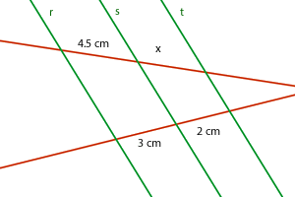

a) 2.5 cm b) No se puede calcular c) 3 cm d)3.5cm

7.- Determina la medida de cada uno de los ángulos internos de un cuadrilátero si cada ángulo se encuentra establecido por:

<M=4y+10°, <N=7y-29°, <Q=9y-49°, <P=4y-4°

R=Consultar la página 133 de la guía, Ejemplo 1.

